Министерство науки и высшего образования Российской федерации

Федерального государственного бюджетного образовательного учреждения высшего образования

Московский государственный технический университет имени Н. Э. Баумана

(Национальный исследовательский университет)

Московский техникум космического приборостроения

**Практическая работа №12-13**

Специальность: 09.02.07 Информационные системы и программирование

Группа ТИП-31

|  |  |
| --- | --- |
| Проверила  Разработал | Н.М.Осипова  С.С. Бобылёв |

Москва 2019

Тема: Создание отчетов в БД

Цель работы: получить практические навыки создания отчетов с помощью «Мастера отчетов» и редактирования их в режиме «Конструктора»

Отчет по таблицы клиент

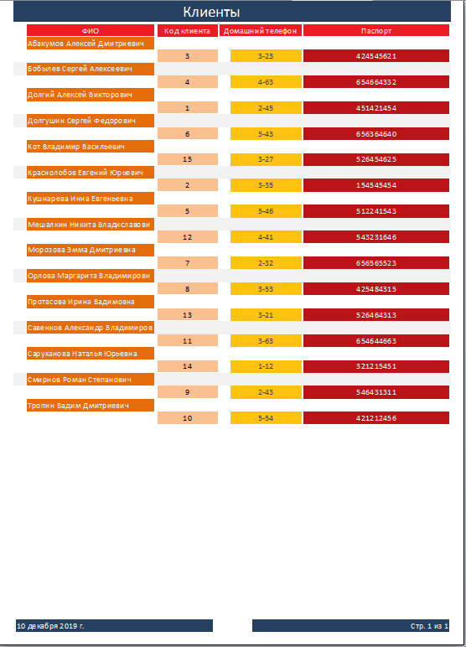

Подробный отчет по видам туров

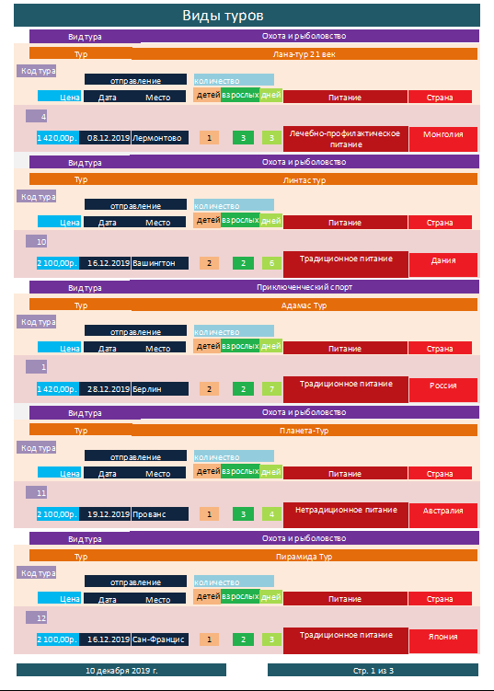

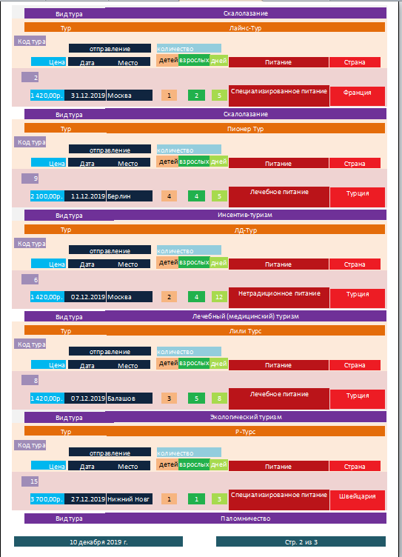

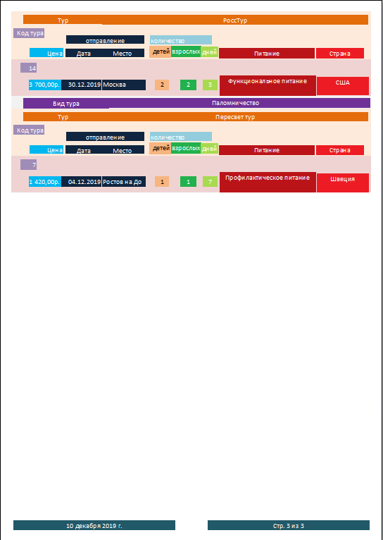

Отчет по таблице виды туров

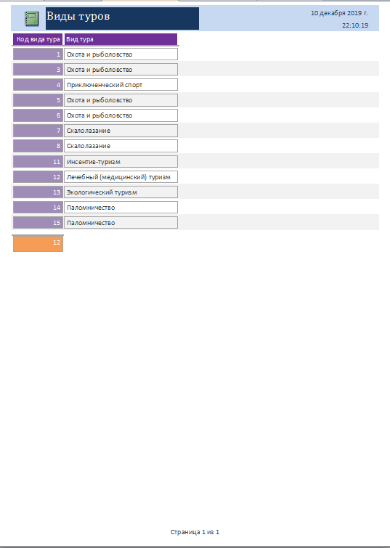

Отчет запроса с параметром по таблице клиенты

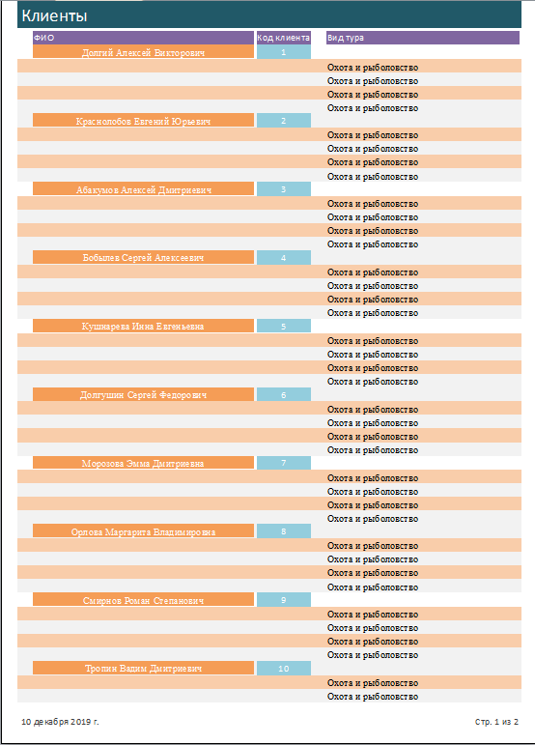

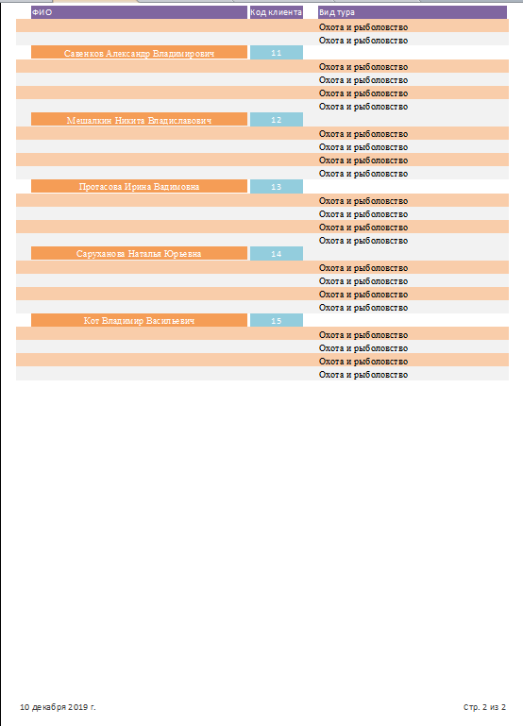

Отчет сложному запросу .

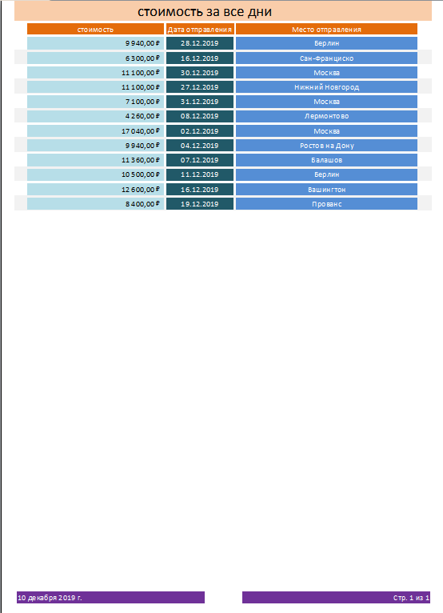

Вывод: я получила практические навыки создания отчетов с помощью «Мастера отчетов» и редактирования их в режиме «Конструктора»